

**6+**

**Потаповский отдел**

**МБУК ВР «МЦБ» имени М.В. Наумова**

**Библиотечный урок – игра**

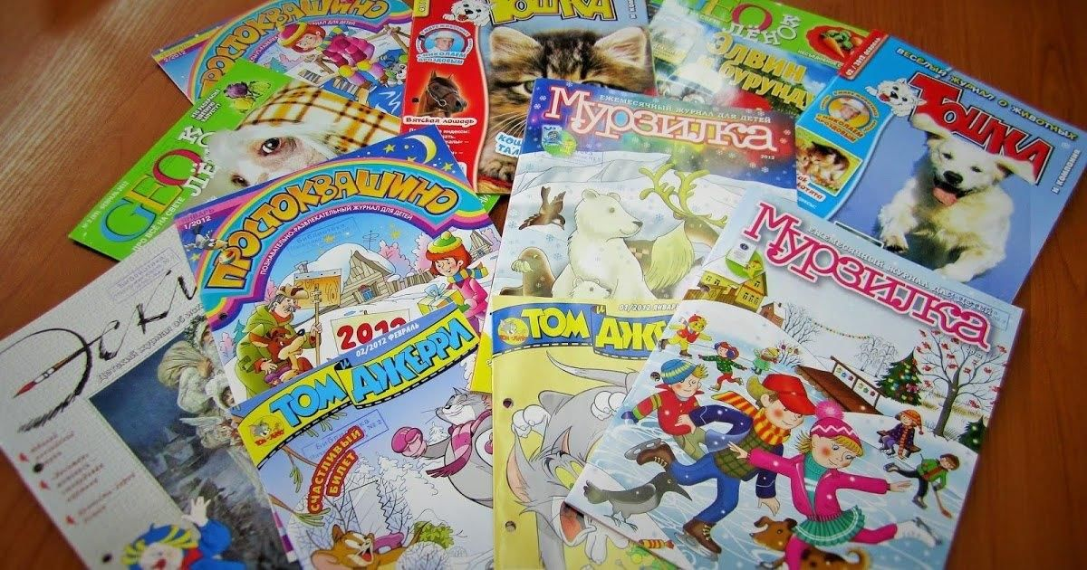

**«Суета вокруг почтового ящика»**

Составила: заведующий

Потаповским отделом

Дубова С.А.

х. Потапов, 2024 год

Дата проведения: 19 сентября 2024 года

Время проведения: 14.00.

Место проведения: Библиотека

**Сценарий**

**«Суета вокруг почтового ящика»**

**Цель урока:** познакомить учащихся с детскими периодическими изданиями, рассказать об истории их возникновения, заинтересовать чтением периодики.

**Задачи:**

-способствовать развитию интереса к чтению газет и журналов, удовлетворению потребности читать и узнавать больше;

-стимулировать интеллектуальную и творческую активность, развивать культуру чтения;

-научить ориентироваться в многообразии периодических изданий и находить необходимую информацию.

**Библиотекарь:** Здравствуйте, ребята! Я рада новой встрече с вами. Посмотрите, у меня в руках конверт. Вы не знаете от кого оно?

**Дети:** Нет, не знаем.

**Библиотекарь:** Кто же нам его прислал? *(Осматривает конверт со всех сторон)* Странно, письмо от Звездочёта. Как интересно! Давайте поскорее откроем письмо и узнаем, о чём нам пишет уважаемый Звездочёт. *(Библиотекарь открывает письмо и отдаёт детям. Дети зачитывают вслух):*

«Дорогие ребята! Недавно в Библиотечной галактике я открыл новую звезду, вернее, планету Периодика. Собираюсь отправиться в космическое путешествие на планету Периодика и набираю экипаж для своего звездолёта. Приглашаю смелых, решительных, ребят со мной в полёт». Звездочет.

**Библиотекарь:** Вот такое письмо. Что скажете? Вы хотите отправиться в космос?

**Дети:** Да, хотим!

**Библиотекарь:** Но, скажу я вам, друзья, что одного желания мало, чтобы стать членами космического экипажа и попасть на космический корабль нужно долго и упорно тренироваться. Ребята, как вы думаете, какими качествами должен обладать космонавт? *(Ответы детей)* Да, юные космонавты должны быть сильными и выносливыми, умными, смекалистыми. А чтобы вас проверить, Звездочёт приготовил для вас задания, давайте попробуем пройти космическое это испытание.

Есть среди вас смельчаки? *(К библиотекарю подходят несколько человек, делятся на две группы и готовятся к ответам)*

**Библиотекарь**: Внимание! Приступаем к тестированию. Конверты открыть! *(По команде библиотекаря ребята вскрывают конверты, в которых находятся звезды из картона).*

**Библиотекарь:** Каждая команда получила по конверту. В них вы найдете звёздочки. Эти звёздочки не простые. На их лучах расположены буквы. Из них вы должны составить слова. Что это будут за слова, вам и предстоит это разгадать.

*(Дети складывают слова. Ответы детей: ГАЗЕТЫ, ЖУРНАЛЫ)*

**Библиотекарь:** Газеты, журналы, планета «Периодика». Ребята, как вы считаете, что же это всё может означать? *(Дети высказываются)*

**Библиотекарь:** Верно, ребята, это и есть тема нашего сегодняшнего библиотечного урока. А как вы думаете, а что же вы сегодня должны будете, узнать, чему научиться?

**Ответы детей:** *(Познакомиться с журналами и газетами, узнать какие они были и когда появились)*

**Библиотекарь:** Здорово, молодцы! Вы настоящие космонавты и вас можно смело брать в космическое путешествие. Пришла пора отправиться в путь!

**Библиотекарь:** Ребята! А знаете ли вы о том, что в космическом пространстве множество загадок. И нам сейчас тоже предстоит разгадать одну из них.

**Библиотекарь:** Друзья, а задавались ли вы когда-нибудь вопросом: какими журналы и газеты были век или два тому назад? Как вообще появились они на свет? Когда и где? А история эта очень интересная и давняя. И начинается она, оказывается, задолго до того, как был придуман печатный станок. Очень много времени прошло с тех пор, когда появилась первая газета, но и по сегодняшний день она нужна людям.

Ребята, а для чего нам нужны журналы и газеты?

**Ответы детей:** Они служат человеку для того, чтобы сообщать важные известия, новости о том, что происходит в нашей стране, в мире; рассказывают о людях, которые помогают делать нашу жизнь лучше, добрее.

**Библиотекарь:** Совершенно верно. Сейчас уже трудно представить себе те времена, когда не было ни газет, ни радио, ни телевидения, ни интернета. Люди не только не знали о том, что происходит в мире, но и о событиях в своей стране узнавали спустя месяцы, а то и годы. Если надо было сообщить что-то важное, правительство рассылало по городам и весям гонцов с царскими указами и распоряжениями. Но и они доходили не до всех граждан. В большинстве случаев новости разносили странники, которые узнавали о том, что где произошло, от таких же, как и они сами, странствующих людей.

**Библиотекарь:** Ребята, я знаю, что все вы очень любопытные, любите все узнавать новое, и путешествовать. Это так?

**Дети:** Да!

**Библиотекарь:** Ну, тогда я предлагаю вам совершить виртуальное путешествие на планету «Периодика». Вы со мной?

Первые газеты не были похожи на современные. Объединяло их всех одно - в них содержались новости.

За первой в мире газетой мы отправимся в древний Китай.

Посмотрите, какой странный листок, исписанный китайскими иероглифами. Что бы это могло означать? Этот листок - самый ценный экспонат. Родом он из Древнего Китая. Появился он там 1300 лет назад. Именно в то время правительство Древнего Китая решило сообщать населению на рукописных листах новости. Эти рукописные листки назывались «Новости столицы».

Известно, что в те далёкие времена не было печатных станков и люди переписывали листки с новостями о важнейших событиях вручную. Рукописные листки раздавались людям бесплатно. Но так продолжалось недолго. Однажды в Венеции писарь, который писал рукописные листки, решил не раздавать их бесплатно, а брать за них определённую плату. Стоимость одного рукописного листка равнялась одной «Gadzzeta». Отсюда и появилось название «газета», которое используют сейчас миллионы жителей планеты Периодика.

Посмотрите, ребята, на этот кусочек материи, очень похожий на современный платок. На самом деле, это тоже газета. В Англии вместо бумаги использовалась ткань, и газета после прочтения служила носовым платком.

А следующий экспонат имеет русские корни. Это газета «Ведомости» - первая печатная газета в России. Её начали издавать 2 января 1703 года по приказу Петра Великого. Эту дату (13 января по новому стилю) с 1992 года отмечают, как День российской печати. Царь Пётр очень много ездил по разным странам и городам Европы и пытался перенести в Россию всё то самое лучшее, что он видел в других странах. Увидев в Европе издавшиеся газеты, он решил немедленно сделать газету достоянием России.

А этой газетой зачитывались ваши бабушки и дедушки, папы и мамы, - называется она «Пионерская правда». Она является первой детской газетой, выходила в нашей стране с 1925 года. Это была еженедельная газета юных пионеров. «Пионерка» освещала все пионерские праздники и спортивные события, она прививала детям идеалы дружбы, товарищества, взаимопомощи, любви к Родине, добру и справедливости. Эта красочная газета о детях и для детей существует и сейчас. Конечно, она изменилась, но остается светлой и полезной газетой, дарящей радость детям, которые не только ее читают, но и участвуют в ее выпуске.

**Библиотекарь:** В настоящее время издаётся более 10 тысяч названий газет. Они выходят в столице, в областных и районных центрах. Есть свои газеты и в маленьких городках, на предприятиях, школах.

Ребята, а скажите, а как называются наши областные газеты? А есть ли в нашем районе своя газета? *(Ответы детей)*

**Библиотекарь:** Ребята, а как вы думаете, а почему газеты и журналы называются периодическими изданиями? *(Ответы детей)*

**Библиотекарь:** Верно, ребята, периодическими изданиями газеты и журналы называются потому, что выходят они через определенные промежутки времени (периоды), в определенные сроки. Газеты выходят чаще, журналы - реже. Издания могут выходить ежедневно, через неделю, раз в две недели, ежемесячно и так далее. Есть газеты, которые выходят каждый день, т.е. ежедневно. Они так и называются - ежедневные. Некоторые газеты и выходят один раз в неделю. Их принято называть - еженедельники. Давайте мы с вами обратимся к толковому словарю русского языка Сергея Ивановича Ожегова. Найдите в нем слова: периодика и периодический. *(Ответы детей: В нем есть следующие определения: «Периодика - периодические издания (газеты и журналы). Периодический - выходящий через определенные промежутки времени»).*

**Библиотекарь:** Ребята, издания могут выходить ежедневно, через неделю, раз в две недели, ежемесячно и так далее. А давайте -ка мы с вами сравним, чем отличается газета от журнала? (ребятам раздаются газеты и журналы, они сравнивают их, отвечают)

**Библиотекарь:** Внешне газета отличается от журнала. Газета выходит на больших листах, без обложки, на более простой (газетной) бумаге. Журнал же сброшюрован в книжечку, имеет красочную обложку.

**Библиотекарь:** Ребята, обратите внимание на стол. Здесь представлены периодические издания для вашего возраста, которые имеются в нашей библиотеке. Приглашаем вас окунуться в газетно-журнальное море нашей библиотеки! Здесь вы можете найти для себя много нового, увлекательного и интересного.

*(В ходе обзора приготовленные заранее газеты и журналы демонстрируются детям).*

**Библиотекарь:** Множество книг хранится в нашей библиотеке, а также красочные детские журналы. Вот как раз им-то и будет посвящен конкурс. Участникам предлагается определить из представленного списка где журнал, а где газета. А также определить какие из них для детей, а какие для взрослых. Пока участники знакомятся со списками, для болельщиков я загадаю две загадки:

«С подругами и сестрами

Она приходит к нам

Рассказы, вести новые

Приносит по утрам»

(газета)

А еще: «Журнал, газета – как зовется это?»

(периодика)

**Библиотекарь:** А журналы? Журнал – это тоже периодическое издание, содержащее статьи, материалы или рефераты по различным общественно-политическим, научным, производственным и другим вопросам, литературно-художественные произведения, имеющее постоянную рубрикацию.

Журналы согласно Госстандарту, должны быть «сброшюрованы», т.е. печатные листы скреплены в корешке.

Журнал почти на полвека младше газеты. Один из первых увидел свет в Париже 5 января 1665года. Он назывался «Журнал учёных».

Первый журнал в России — «Месячные исторические, генеалогические и географические примечания в Ведомостях» начал выходить в виде приложения к газете «Санкт-Петербургские Ведомости» в 1728 году. Журнал откликался научно-популярными статьями на требующие пояснения события, которые печатались в «Ведомостях».

Первый русский журнал для детей появился в 1785 году. Он назывался «Детское чтение для сердца и разума».

Такова история. А теперь поговорим о том, что издаётся сейчас для вас, какие журналы и газеты и какие из них выписывает наша школьная библиотека. Какие вы знаете?

Вспомните и послушайте стихи загадки.

И так в семье российской

Журналов и газет

Сегодня самый детский

Журнал выходит в свет.

Его читатель тоже

Ещё довольно мал,

Но меньше и моложе

Читателя журнал.

Журналу и ребёнку

Счастливого пути!

Пусть будут вперегонку

Расти! Расти! Расти! *Ответы детей («Весёлые картинки»)*

Не только в московской квартире,

Допустим, у Красных ворот,

В Австралии и на Памире

Читает журнал тот народ. *Ответы детей («Мурзилка»)*

Обо всём, что есть на свете,

Обо всём, что видит глаз,

Узнаёте вы в газете,

Издающейся для вас! *Ответы детей («Пионерская правда»)*

**Библиотекарь:** Все они издаются для ребят давно. Но есть и более новые издания. Давайте поговорим о них.

Очень красочный журнал «Свирелька» - это детский экологический журнал для чтения в кругу семьи. Прекрасные фотографии и рисунки расскажут вам о животных и растениях, не менее увлекательный и весёлый журнал о животных «Тошка».

Ещё один интересный журнал «Мир техники для детей», который повествует нам о самолётах, танках и прочей военной технике.

Также в нашей библиотеке есть развлекательно-познавательные журналы для девушек «Маруся», «Джульетта», «Штучка», в которых вы найдёте статьи о моде, взаимоотношениях, кумирах и многое другое.

Газета «Добрая дорого детства» расскажет вам о правилах дорожного движения.

Об этих многих других журналах и газетах можно сказать:

Чтоб ребята больше знали,

Есть в газете и журнале,

Всякие новости,

И стихи, и повести.

Современные газеты и журналы выходят ещё и в электронном виде, как на дисках, так и на страницах интернета.

**Библиотекарь:** Ну что ж, ребята, вот и подошло к концу наше космическое путешествие в страну периодических изданий. Вы узнали о них много нового. Я думаю, вам стало понятно, что их издают не зря. Хочется надеяться, что они будут вашими друзьями на очень долгое время. А в заключение нашего занятия я предлагаю вам продолжить фразу и ответить на вопросы:

*(дети высказывают своё мнение о прошедшем занятии)*

«Наше занятие подошло к концу, и я хочу сказать…»

«Я считаю, что занятие было полезно для меня потому, что…»

«Для меня было открытием то, что…»

«Мне было интересно узнать, что…»

«От этого занятия я получил …»

«Я могу похвалить своих одноклассников за то, что…?

**Библиотекарь:** Ну что ж, друзья, благодарю вас за совместное путешествие, за работу, вашу внимательность! Желаю вам новых познаний и удивительных открытий и пожелать:

В библиотеку приходите,

Газеты и журналы разные берите!

Будете часто периодику читать -

Обо всём на свете будете знать!

До новых встреч!

**Использованная литература:**

1. Библиотечно - библиографические знания - школьникам: Практическое пособие. - М.: Книжная палата, 1995. - 215с.

2. Информационные компетенции младших школьников. Библиотечно-библиографические уроки/ сост. М.А. Багаева. – 2-е изд., испр. – Волгоград: Учитель, 2014. – 263 с.

3. Одинцова В.А. Планета периодика // Праздник в школе. - 2008. - № 4. - С.3-14

4. Ожегов С. И. Словарь русского языка. - М.: Рус. яз., 1989.

5. Периодическая печать в школе и дома: Опыт воспитания школьников средствами периодической печати: Книга для учителя/С.А. Киперман.-Москва: Просвещение, 1983.